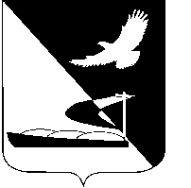

АДМИНИСТРАЦИЯ МУНИЦИПАЛЬНОГО ОБРАЗОВАНИЯ
«АХТУБИНСКИЙ МУНИЦИПАЛЬНЫЙ РАЙОН
АСТРАХАНСКОЙ ОБЛАСТИ»

РАСПОРЯЖЕНИЕ

06.10.2025 № 583-р

О внесении изменения
в распоряжение администрации
МО «Ахтубинский район»
от 01.02.2022 № 49-р

Руководствуясь Положением об общественно-консультативном Совете при главе МО «Ахтубинский район», утвержденным постановлением администрации МО «Ахтубинский район» от 14.03.2019 № 144:
1. Внести в распоряжение администрации МО «Ахтубинский район» от 01.02.2022 № 49-р «Об утверждении состава общественно-консультативного Совета при главе МО «Ахтубинский район» изменение, изложив состав общественно-консультативного Совета при главе МО «Ахтубинский район», утвержденным распоряжением, в новой редакции согласно приложению к настоящему распоряжению.
2. МКУ «УХТО МО «Ахтубинский район» обеспечить размещение настоящего распоряжения в сети Интернет на официальном сайте администрации муниципального образования «Ахтубинский муниципальный район Астраханской области» в разделе «Деятельность» подразделе «Документы» подразделе «Постановления и распоряжения».

Глава муниципального образования С.Н. Новак

